Arbejdsspørgsmål til Thit Jensens tale

* Indsæt Thit Jensens tale i det retoriske pentagram

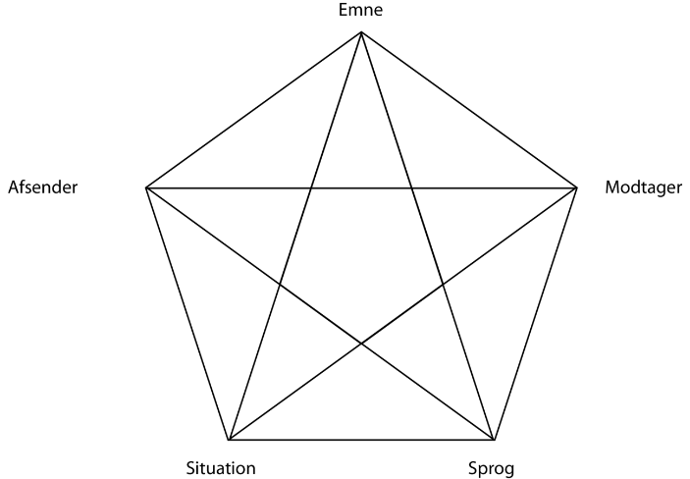

* + ***Afsender***: Hvem er afsenderen/taleren? I hvilken egenskab holder afsender talen? Besidder afsenderen i forvejen troværdighed? Forsøger afsenderen at skabe kontakt til publikum?
  + ***Modtager***: Hvem henvender talen sig til? Hvilke forventninger har modtagerne til talen?
  + ***Emne***: Hvad drejer talen sig om? Er der ét overordnet emne med flere delemner eller blot et enkelt emne?
  + ***Situation***: Under hvilke omstændigheder - fysiske, sociale, politiske, historiske osv. - finder talen sted? Hvad er den udsprunget af, og hvad er den eventuelt et svar på? Hvilke påtrængende problemer søger den en løsning på? Hvilken betydning har omstændighederne for talen? Tilpasser taleren sin tale til situationen?
  + ***Sprog***: Det er vigtigt at tilpasse sproget til sagen og indholdet på den ene side og til situationen og tilhørerne på den anden
* Hvad er Thit Jensens overordnede påstand, belæg og hjemmel?
* Hvilken rygdækning har Thit Jensen for sin tale? Inddrag hvilke personer og lande, hun fremhæver i sin tale. Hvilken effekt har dette?
* Hvilke farer opstår ved, at unge venter med at gifte sig? Find citater fra teksten
* Hvordan beskrives hhv. mænd og kvinder i talen? kom med konkrete ordvalg og citater ved at udfylde skemaet på den anden side.
* Diskuter, hvad der Thit Jensens budskab med talen, og hvorfor Jensen blev set som en forekæmper for kvinders rettigheder.

|  |  |
| --- | --- |
| **Beskrivelse af kvinder**  *Indsæt ord og citater* | **Beskrivelse af mænd**  *Indsæt ord og citater* |
|  |  |
|  |  |
|  |  |
|  |  |
|  |  |
|  |  |
|  |  |